|  |  |  |  |
| --- | --- | --- | --- |
| **COLEGIO PSICOPEDAGÓGICO EL ARTE DEL SABER – GUÍA DE TRABAJO** | | | |
| **ASIGNATURA: PRE MATEMATICA** | **GRADO: Jardín** | **PERIODO:IV** | **FECHA: 21 AL 27 /09/2020.** |

**TEMA: NUMEROS ORDINALES Fecha límite de entrega: 27 DE SEPTIEMBRE.**

1. **Coloquemos el puesto de cada niño según su orden en la fila.**

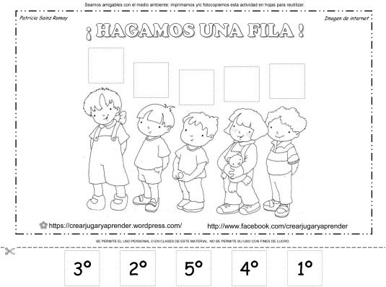

**2. CON AYUDA DE PAPAS OBSERVEMOS Y COMPLETEMOS.**

